南京信息工程大学实验（实习）报告

实验名称 第2章 Python语言基础 实验日期 2021.4.12 得分 指导教师 方忠进

院 应用技术学院 年级专业班级 18计科1班 姓名 叶成宇 学号 201833050027
一．实验目的
- 熟悉Python对象和引用
- 熟悉标识符及其命名规则
- 掌握变量和语句、表达式和运算符的使用
- 熟悉函数和模块、类和对象及模块和包的使用
二．实验内容与步骤
1、编写程序，输入球的半径，计算球的表面积和体积（结果保留两位小数）。
2、编写程序，声明函数getValue（b，r，n），根据本金b，年利率r和年数n计算最终收益v，v=b（1+r）^{n}；然后编写测试代码，提示输入本金、年利率和年数，显示最终收益（保留两位小数）。
3、编写程序，求解一元二次方程x²-10x+16=0。
程序代码：
1、
import math
r = eval(input("请输入球的半径："))
print("球的表面积为:{:.2f},体积为:{:.2f}".format(\
4/3*math.pi*r**3, 4*math.pi*r**2))

2、
b = eval(input('请输入你的本金：'))
r = eval(input('请输入利率：'))
n = eval(input('请输入存的年份：'))
v = b*(1 + r)**n
print('本金利率和是：{:.2f}'.format(v))
3、
import math
x1 = float(10 + math.sqrt(math.pow(10, 2) - 4 * 1 * 16))/(2 * 1)
x2 = float(10 - math.sqrt(math.pow(10, 2) - 4 * 1 * 16))/(2 * 1)
print(str.format("方程x*x - 10*x + 16 =0 的解为：{0:.1f} {1:.1f}", x1, x2))
实验结果：
1、
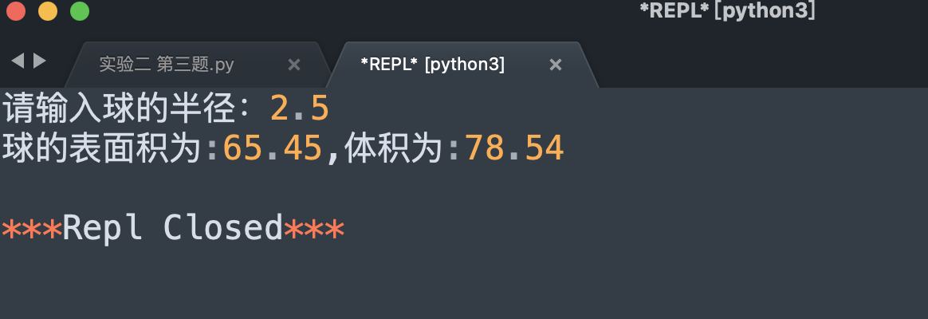
2、
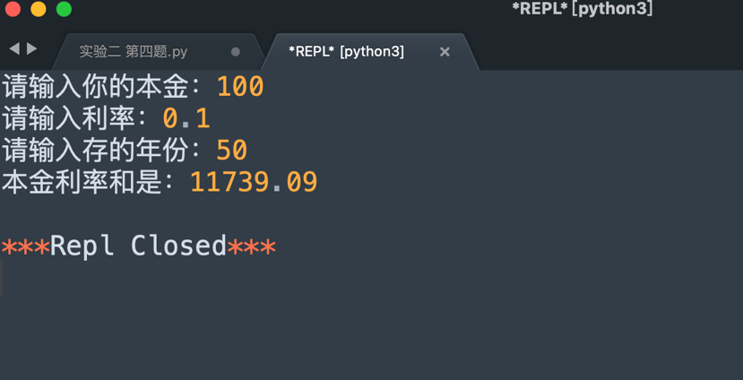
3、
